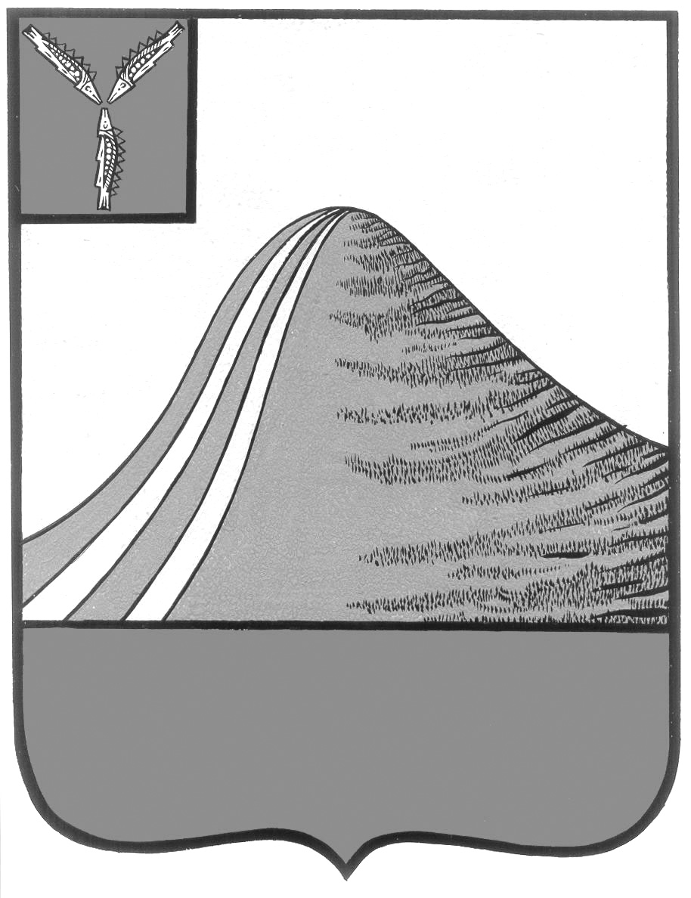

АДМИНИСТРАЦИЯ ЛЫСОГОРСКОГО МУНИЦИПАЛЬНОГО РАЙОНА

САРАТОВСКОЙ ОБЛАСТИ

### **Р А С П О Р Я Ж Е Н И Е**

28 декабря 2024 года № 445-р

р.п. Лысые Горы

**Об утверждении графика приема граждан ответственными лицами администрации Лысогорского муниципального района**

В соответствии с постановлением администрации Лысогорского муниципального района от 31 августа 2009 года № 1364 «Об утверждении Инструкции по делопроизводству в администрации Лысогорского муниципального района» утвердить график приема граждан главой района, заместителями главы, руководителями структурных подразделений администрации Лысогорского муниципального района согласно приложению.

Распоряжение администрации Лысогорского муниципального района от 5 августа 2022 года № 287-р «Об утверждении графика приема граждан ответственными лицами администрации Лысогорского муниципального района» признать утратившим силу

Контроль за исполнением настоящего распоряжения оставляю за собою.

**Глава Лысогорского**

**муниципального района Фартуков С.В.**

**Приложение к распоряжению администрации Лысогорского муниципального района**

**от 28 декабря 2024 № 445-р**

**Г Р А Ф И К**

**приема граждан**

|  |  |  |  |  |
| --- | --- | --- | --- | --- |
| №  п/п | Наименование должности | Фамилия, имя, отчество | День приема | Часы приема |
| 1. | Глава муниципального района | Фартуков Сергей Владимирович | Вторник | 10.00-12.00 |
| 2. | Первый заместитель главы администрации | Куторов  Эдуард Алексеевич | Понедельник | 9.00-12.00 |
| 4. | Заместитель главы администрации | Казаченко Елена Алексеевна | Понедельник - пятница | 9.00-12.00 |
| 6. | Руководитель аппарата | Поляков Александр Викторович | Понедельник - пятница | 9.00-12.00 |
| 7. | Начальник финансового управления | Емельянова Светлана Геннадьевна | Понедельник - пятница | 9.00-13.00 |
| 5. | Начальник управления сельского хозяйства | Козлов Сергей Юрьевич | Понедельник | 9.00-12.00 |
| 8. | Заместитель начальника управления архитектуры, градостроительства, земельных и имущественных отношений | Лескин Илья Александрович | Понедельник - пятница | 9.00-13.00 |
| 11. | Начальник управления кадровой и правовой работы | Семенова Марина Николаевна | Понедельник - пятница | 9.00-13.00 |
| 15. | Заведующий сектором по делам архивов | Куликова Татьяна Михайловна | Понедельник - пятница | 9.00-13.00 |
| 16. | Консультант сектора опеки и попечительства | Листкова Ольга Александровна | Понедельник - пятница | 9.00-13.00 |
| 17. | Главный специалист комиссии по делам несовершеннолетних и защите их прав | Антонова Ольга Михайловна | Понедельник - пятница | 9.00-13.00 |